EMPRESA INSTALADORA DE PUNTO DE RECARGA DE VEHÍCULOS ELECTRICOS

LA MOVILIDAD DEL FUTURO , YA ESTA PRESENTE.

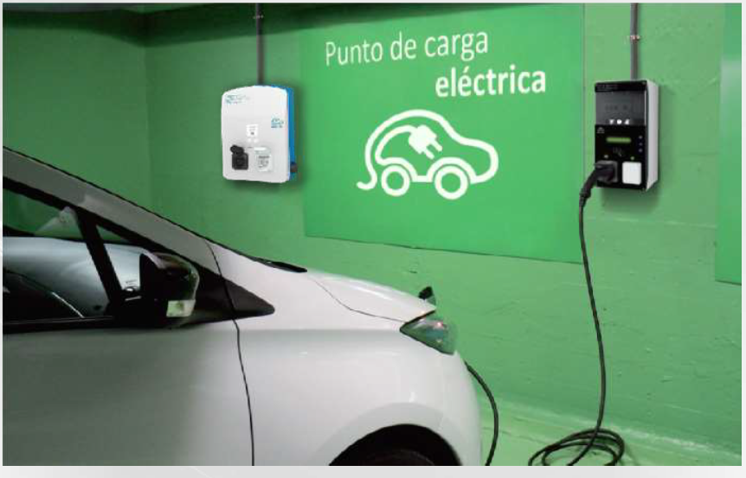
ESTA PENSANDO USTED EN COMPRAR UN VEHÍCULO ELECTRICO?, INSTALAMOS SU PUNTO DE RECARGA, LE INFORMAREMOS SIN NINGÚN COMPROMISO.

INSTALAMOS PUNTOS DE RECARGA A PARTICULARES Y EMPRESAS, PARA QUE TODOS TENGAN ACCESO A UNA OPCIÓN DE FUTURO, SOSTENIBLE Y ECONÓMICA.

OFRECEMOS UN SERVICIO INTEGRAL EN EL QUE NOS ENCARGAMOS DE TODO EL PROCESO, INCLUYENDO LA ASESORÍA PERSONALIZADA DE NUESTROS CLIENTES Y EL ESTUDIO PREVIO A LA INSTALACIÓN DEL PUNTO DE RECARGA. PIDA SU PRESUPUESTO SIN NINGÚN COMPROMISO.

